# SQL CONSULTAS

#1. Obtén el listado de los nombres y correos de los usuarios

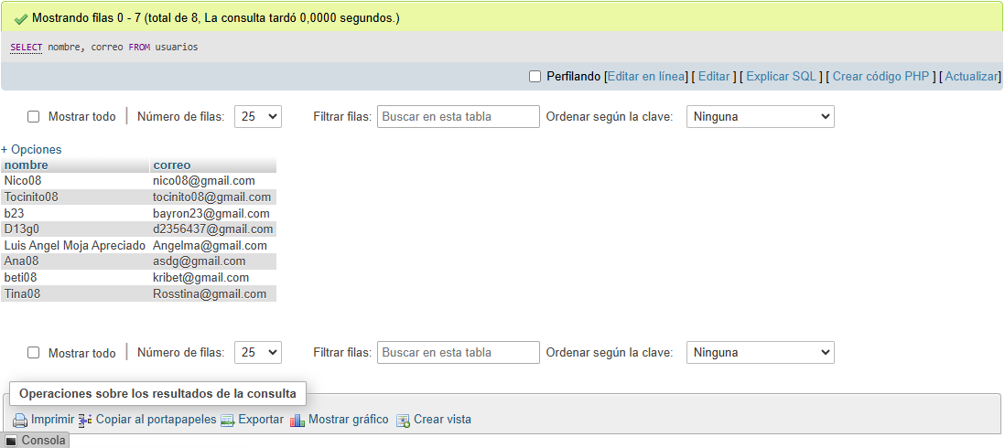

#2. Obtén el listado de los usuarios que tienen la membresía free

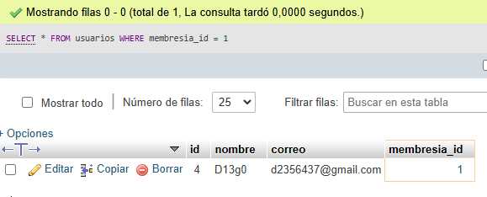

#3. Obtén el listado de los nombres de los artistas

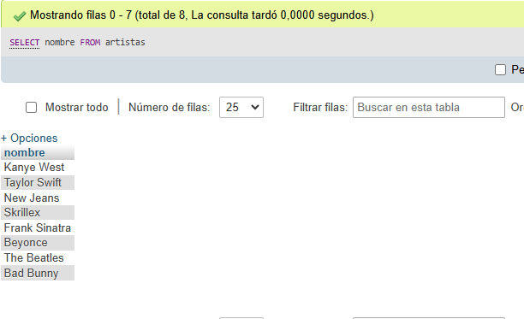

#4. Obtén el listado de los artistas que su nombre empieze con A

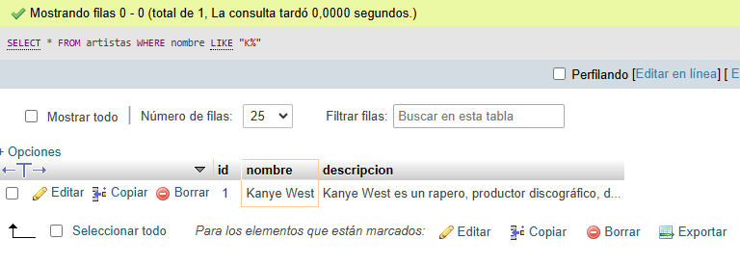

#5. Obtén el listado de membresías que su costo sea mayor a 100 pesos

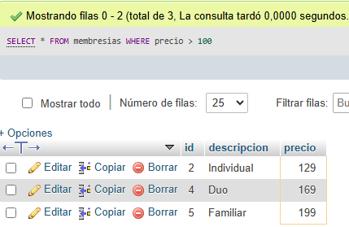

#6. Obtén el listado de playlist con más de 3 canciones

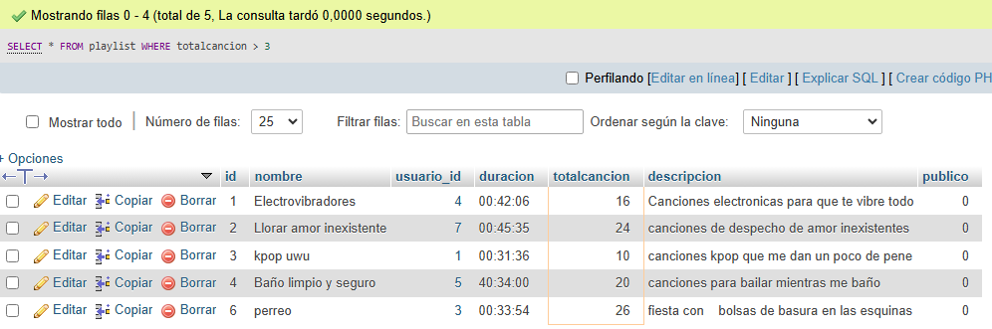

#7. Obtén el listado de canciones del 2025

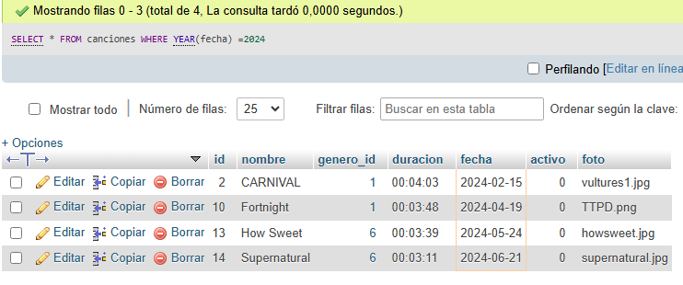

#8. Obtén el listado de los nombres de la canción y genero al que pertenece

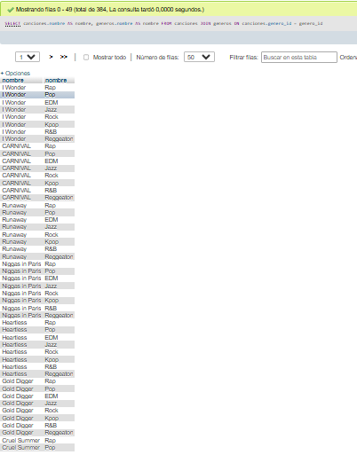

#9. Obtén el listado de los nombres de usuario y de la membresía

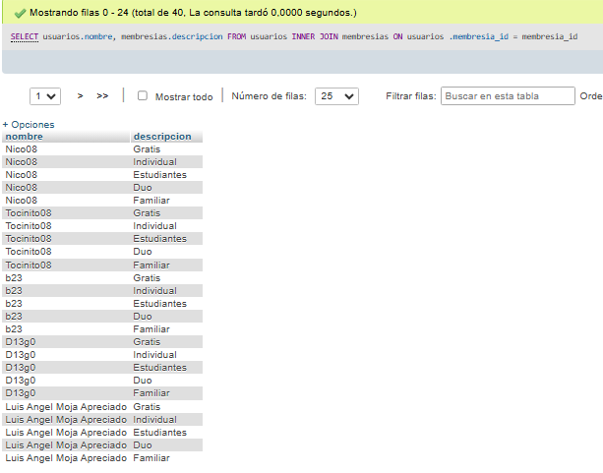

#10. Obtén el listado de los nombres de las playlist y el usuario que la creo

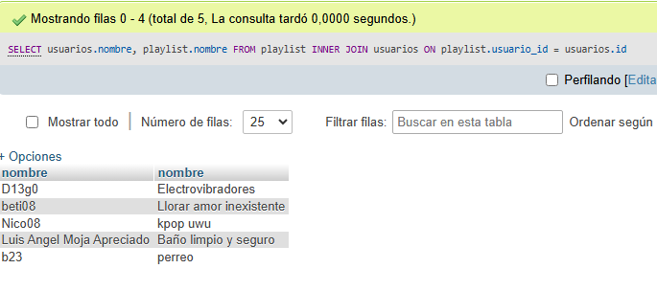

#11. Obtén el listado de las playlist que fueron creadas por usuarios que tienen membresía FREE

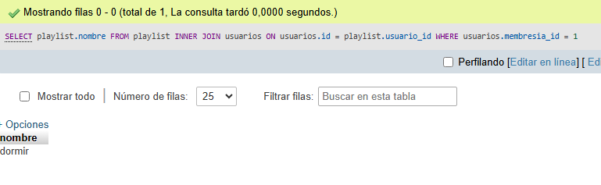

#12. Obtener el nombre del usuario y nombre de las canciones favoritas

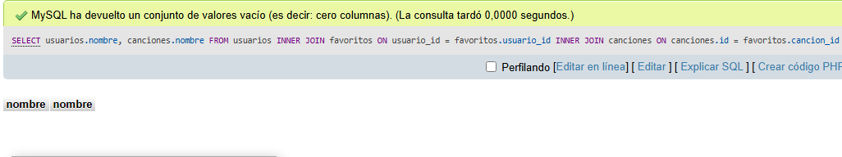

#13. Obtener listado de nombre del playlist,las canciones que tiene y el usuario que la creo

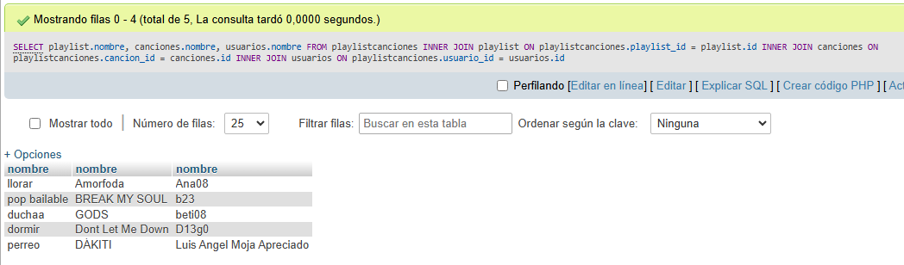

#14. Obtener listado de artistas y el nombre de las canciones que tiene

